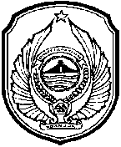

PEMERINTAH KABUPATEN NGANJUK

DINAS PORABUDPAR KAB. NGANJUK

Jl. Dponegoro No. 29 Telp. (0358) Nganjuk

Email : disporabudpar@nganjukkab.go.id

RINGKASAN LAPORAN AKSES INFORMASI PUBLIK

Tahun | Jumlah Permintaan Informasi Publik yang diterima | Rata-rata Waktu yang diperlukan untuk memenuhi | Jumlah informasi |  | Alasan penolakan
 |  |  | Yang dikabulkan sebagian/ seluruhnya | Ditolak
2022 | 4 | 5 hari | 4 | -

